Kính thưa các bạn
Hôm nay còn bịnh nhưng ráng đến cùng các bạn vài chuyệ đời thường gọi là có mặt
1. Anh Đại Kha Định đọc kỷ bài “Ân dưa cải có hại, do biomedcentral phổ biến” và viết lại cho đúng
2. Thêm vài nguồn tin khác nữ về chuyện cải ngâm muối.
3. Đài Bắc, ngày 24/4 (CNA) Hai loại mì ăn liền có chứa chất gây ung thư, Sở Y tế Đài Bắc cho biết hôm thứ Hai khi công bố kết quả kiểm tra năm 2023 của thành phố đối với mì ăn liền có sẵn ở Đài Bắc.
4. CAP: Ethylene oxide trong mì ăn liền chỉ là phần nổi của tảng băng trôi.
6. Giải dáp đố vui và đố vui mới
HCD 27-Apr-2023
Nếu các bạn không thấy hình chỉ thấy cái khung trống, hay không thấy hình, thì nên dọc Microsoft Word attached.



From: DaiKha Dinh <vn.
Sent: Monday, April 24, 2023 8:15 CH
Subject: Ân dưa cải có hại, do biomedcentral phổ biến

Thưa ang Đẳng,
Tôi đọc văn bản gốc của nhóm nghiên cứu này và xin góp ý ngắn gọn như sau:
1) Các số liệu chung về tử vong giữa 2 nhóm ăn dưa cải và nhóm không ăn dưa cải coi như tương đương.
2) Khi họ phân tích theo nhóm riêng thì các nhóm này khác nhau quá nhiều, thí dụ như nhóm hút thuốc lá nhiều và thường ăn dưa cải rồi có nhiều người bị ung thư hơn nhóm không hút thuốc và ít ăn dưa cải, thiển nghĩ so sánh như vậy không xuôi.

Kính bút,
Đinh Đại-Kha
HCD: Cám ơn anh, xin các bạn có quan tâm tham khảo thêm ở link hôm qua (trích lại bên dưới) nếu cần. Vì tôi bị Covid-19 thăm gần tuần nay nên chỉ chuyển tin mà chưa đọc chi tiết.
Link để tham khảo hôm qua Nguồn tin chánh thức của chánh phủ: https://www.ncbi.nlm.nih.gov/pmc/articles/PMC10077626/
Hôm nay tôi tìm thêm thấy tin nầy. Có sao ghi vậy, các bạn cần thì nên tự đọc chi tiết.
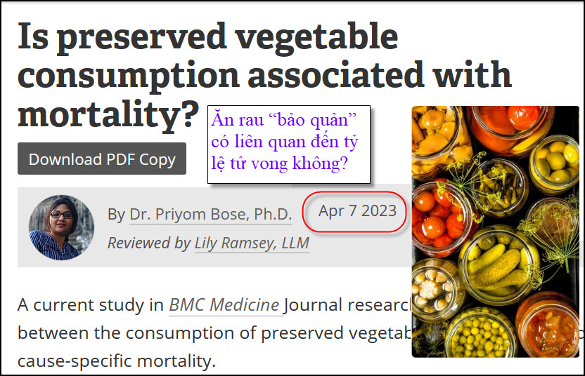
Nguồn tin và chi tiết: https://www.news-medical.net/news/20230407/Is-preserved-vegetable-consumption-associated-with-mortality.aspx
HCD tóm tắt bản tin: Một nghiên cứu hiện tại trên Tạp chí Y học BMC đã tìm xem mối liên quan giữa việc tiêu thụ rau bảo quản và tỷ lệ tử vong. Nghiên cứu đã chỉ ra rằng tiêu thụ rau tươi có liên quan đến tỷ lệ mắc bệnh tim mạch (bịnh tim mạch) thấp hơn. Câu hỏi vẫn chưa rõ ràng là liệu bảo quản rau có dẫn đến tăng nguy cơ mắc bệnh tim mạch và tử vong hay không.
Muối là một phương pháp chế biến thực phẩm thường được sử dụng để kéo dài ngày hư hỏng. Có khoảng 0,68 tỷ người ăn rau bảo quản ở Trung Quốc.
Muối rau được thực hiện bằng cách đặt rau tươi vào nước muối. Bên cạnh rau cải muối tiêu thụ trong nước, một số lượng lớn cũng được xuất cảng ra nước ngoài từ năm này qua năm khác.
Nghiên cứu gần đây cho thấy rằng ăn nhiều rau bảo quản (bằng cách ngâm muối) có tương quan với ung thư thực quản (ESCC)
Nó cũng đã được chứng minh rằng nguy cơ ung thư dạ dày tăng 15% khi ăn mỗi 40 gram rau ngâm muối mỗi ngày.
Đánh giá này rất quan trọng bởi vì, ở Trung Quốc, tỷ lệ tử vong do bịnh tim mạch (cardiovascular disease), đã góp phần vào hơn 40% tổng số ca tử vong trong năm 2013 và khoảng 94 triệu người bị bịnh tim mạch vào năm 2016.
Những phát hiện chính
Nghiên cứu hiện tại ghi nhận 28.625 trường hợp tử vong trong quá trình theo dõi. Điều này bao gồm 10.392 ca tử vong do ung thư, 10.924 ca tử vong do bịnh tim mạch và 7.309 do các nguyên nhân khác.
Quan sát thấy tiêu thụ rau bảo quản chỉ làm tăng nhẹ đến nguy cơ tử vong do bịnh tim mạch.
Về nguyên nhân tử vong, việc tiêu thụ rau bảo quản có liên quan đến tỷ lệ tử vong do đột quỵ xuất huyết cao hơn. Nó cũng gây tỷ lệ tử vong cao hơn do ung thư đường tiêu hóa, đặc biệt là ung thư thực quản.
Ngoài ra, tiêu thụ rau bảo quản có liên quan đến tăng huyết áp và BMI (Body mass index).
Một nghiên cứu trước đây của Trung Quốc cho thấy rằng ăn rau bảo quản muối hàng ngày hoặc thỉnh thoảng có liên quan đến tỷ lệ tử vong do mọi nguyên nhân cao hơn 10% ở những người từ 80 tuổi trở lên.
Ở đây, không có mối quan hệ đáng kể nào đối với tổng tỷ lệ tử vong được quan sát và chỉ có nguy cơ tử vong tăng nhẹ do bịnh tim mạch được ghi nhận.
Hàm lượng natri cao trong các loại rau bảo quản muối được coi là yếu tố thúc đẩy chính đằng sau sự gia tăng bịnh tim mạch.
|Kết luận
Nghiên cứu cho thấy rằng việc ăn các loại rau được bảo quản (ngâm muối) gây tăng nhẹ nguy cơ tử vong về tim mạch. Thường xuyên tiêu thụ rau bảo quản có thể là một yếu tố gây tử vong do đột quỵ do xuất huyết và ung thư thực quản. Rau ngâm muối rất phổ thông ở Trung Quốc, điều quan trọng là các bạn nên hạn chế bớt ăn rau trái muối chua. Điều này có lợi cho sức khỏe tổng quát và tuổi thọ.
Cần nghiên cứu thêm về rau bảo quản bằng các phương pháp chế biến khác nhau đối với sức khỏe người tiêu thụ. Ngoài cách ngâm muối để lên men chua, người Tây phương thường dùng cách ngâm giấm, không lên men.
HCD: Theo bản tin ở link sau nầy thì chúng ta thấy mọi chuyện chưa được rõ ràng lắm.

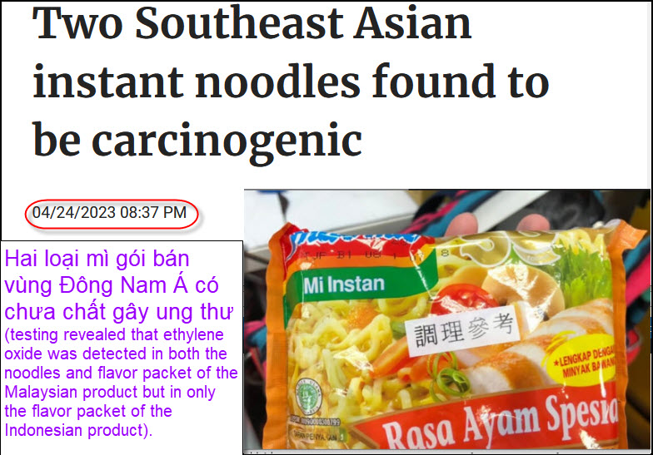
Nguồn tin và chi tiết: https://focustaiwan.tw/society/202304240017
HCD tóm tắt bản tin: Đài Bắc, ngày 24/4 (CNA) Hai loại mì ăn liền có chứa chất gây ung thư, Sở Y tế Đài Bắc cho biết hôm thứ Hai khi công bố kết quả kiểm tra năm 2023 của thành phố đối với mì ăn liền có sẵn ở Đài Bắc.
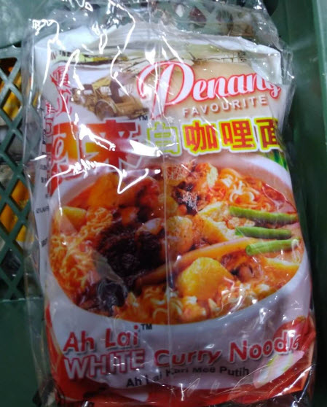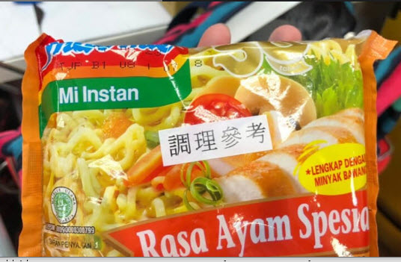
Bộ cho biết một lô mì cà ri trắng Ah Lai từ Malaysia và một lô mì "Indomie: Special Chicken Flavour" từ Indonesia đều chứa ethylene oxide, một hợp chất hóa học liên quan đến ung thư hạch và bệnh bạch cầu.
HCD: Không quan trọng chi nhiều thấy thì báo chp bà con mình ở Việt Nam vậy thôi, ít khi các bạn gặp được chúng.
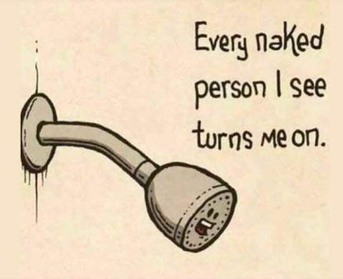
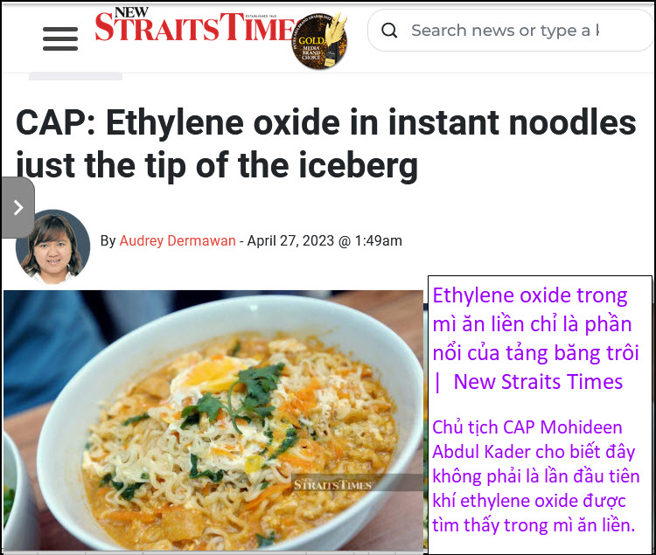
Nguồn tin và chi tiết: https://www.nst.com.my/news/nation/2023/04/903458/cap-ethylene-oxide-instant-noodles-just-tip-iceberg
HCD tóm tắt bản tin: CAP: Ethylene oxide trong mì ăn liền chỉ là phần nổi của tảng băng trôi | New Straits Times
GEORGE TOWN: Hiệp hội Người tiêu dùng Penang (CAP) đã kêu gọi Bộ Y tế cấm sử dụng ethylene oxide làm chất xông khói trong ngành thực phẩm. Điều này xảy ra sau khi Sở Y tế Đài Bắc phát hiện ra chất gây ung thư trong hai loại mì ăn liền.
Chủ tịch CAP Mohideen Abdul Kader cho biết đây không phải là lần đầu tiên khí ethylene oxide được thấy trong mì ăn liền.
Ông cho biết tháng 10 vừa qua, Bộ này thông báo phát hiện dư lượng ethylene oxide trong mì ăn liền từ Indonesia.

Ông cho biết vào tháng 8 năm ngoái, Bộ đã thu hồi một sản phẩm kem bị nhiễm ethylene oxide.
“Tìm thấy gần đây về ethylene oxide trong mì ăn liền chỉ là phần nổi của tảng băng chìm.
“Các thành phần thực phẩm và thực phẩm chế biến khác trên thị trường cũng có thể bị nhiễm chất gây ung thư,” ông nói hôm nay.
Nó được sử dụng trong ngành kỷ nghệ thực phẩm như một chất khử trùng vì khả năng khử trùng mà không cần sử dụng nhiệt.
Mohideen cho biết việc khử trùng thực phẩm bằng ethylene oxide đã bị cấm ở nhiều nơi trên thế giới, bao gồm cả Liên minh châu Âu.
Ông cho biết do tính chất độc hại cao của nó, ethylene oxide được phân loại là chất gây đột biến tế bào mầm, chất gây ung thư và độc tố sinh sản.
Ông nói thêm rằng bất chấp tính độc hại của nó, một số quốc gia như Canada, Hoa Kỳ và Ấn Độ vẫn cho phép sử dụng ethylene oxide làm chất xông khói trong các ứng dụng liên quan đến thực phẩm, bao gồm cả container vận chuyển hàng hóa và trong nhà kho.
"Như vậy, ô nhiễm chéo sản phẩm bởi ethylene oxide là phổ biến, đặc biệt là trong quá trình lưu trữ và vận chuyển.
"Các nghiên cứu đã chỉ ra rằng các sản phẩm thực phẩm, bao gồm thảo mộc, gia vị, quả hột, hạt ca cao, ca cao, nho khô, rau khô và gôm, thường được xử lý bằng ethylene oxide.
“Trước sự độc hại của ethylene oxide, CAP kêu gọi Bộ cấm sử dụng ethylene oxide làm chất xông khói trong ngành thực phẩm.
"Các thử nghiệm cũng nên được tiến hành đối với thực phẩm chế biến và thành phần thực phẩm để phát hiện sự hiện diện của ethylene oxide, đặc biệt là những sản phẩm đến từ các quốc gia vẫn đang sử dụng nó.
Ông nhấn mạnh: “Các báo cáo định kỳ về các sản phẩm thực phẩm không an toàn của Malaysia bởi các cơ quan có thẩm quyền ở nước ngoài cho thấy rõ ràng rằng việc giám sát an toàn thực phẩm của chúng tôi là không đầy đủ”.
-----------
Góc đố vui
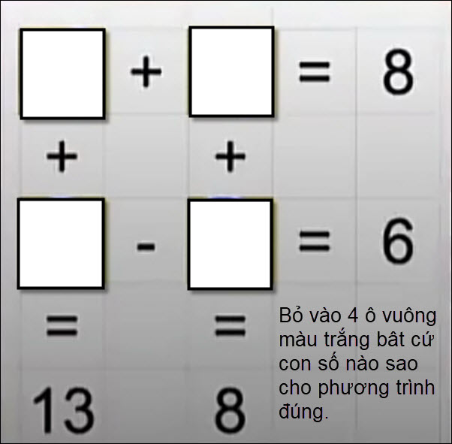
Câu đố nầy mới nhìn thây khó, nhưng thật ra rất dễ.
------------------
From: nang huynh <n
Sent: Tuesday, April 25, 2023 11:39 SA
Subject: Góp ý các câu đố
Giải hệ thống 4 phương trình với 4 ẩn số a b c đ
a+b=8
a+c=13
b+d=8
c-d=6

a=3.5. b=4.5. c=9.5. d=3.5
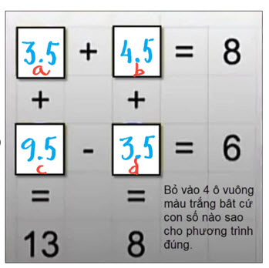
Xem lại Sài Gòn nỗi nhớ thật đúng tâm trạng mình vào những ngày cuối tháng 4. Nghe Người di tản buồn mà nhớ lại tháng 5/81 lúc mới đến đảo Galang. Mừng vì đến được bờ tự do nhưng cảm nhận mình thật sự mất quê hương từ đây. Tôi có về lại Sài Gòn sau này nhưng không còn giống như Sài Gòn xưa của bọn mình.Nhìn hình ảnh Nghĩa trang quân đội ngày xưa, ngày nay (qua các Youtuber),rồi Arlington National cemetery ,thì thấy buồn cho dân tộc mình (qua bài hát "Gia tài của mẹ " của Trịnh Công Sơn)
Chúc mừng Anh chinh phục được Cô Vit19, "cải tạo" cô từ ác hóa thiện.
Vắng email anh vài bữa, tôi cũng đoán là anh không khỏe, chớ không đi vacation(không phải spring break, cũng kỳ thật, đám già mình cũng còn lịch học!!!)
Cảm ơn Anh, chúc Anh THẬT mạnh khỏe.
Năng
HCD: Cám ơn anh Năng

Câu đố vui


